จีน หยานไถ เว่ยไห่ ชิงเต่า 7 วัน 5 คืน ซุปตาร์...ปลายคลื่นสามเมืองซานตงชิงเต่า
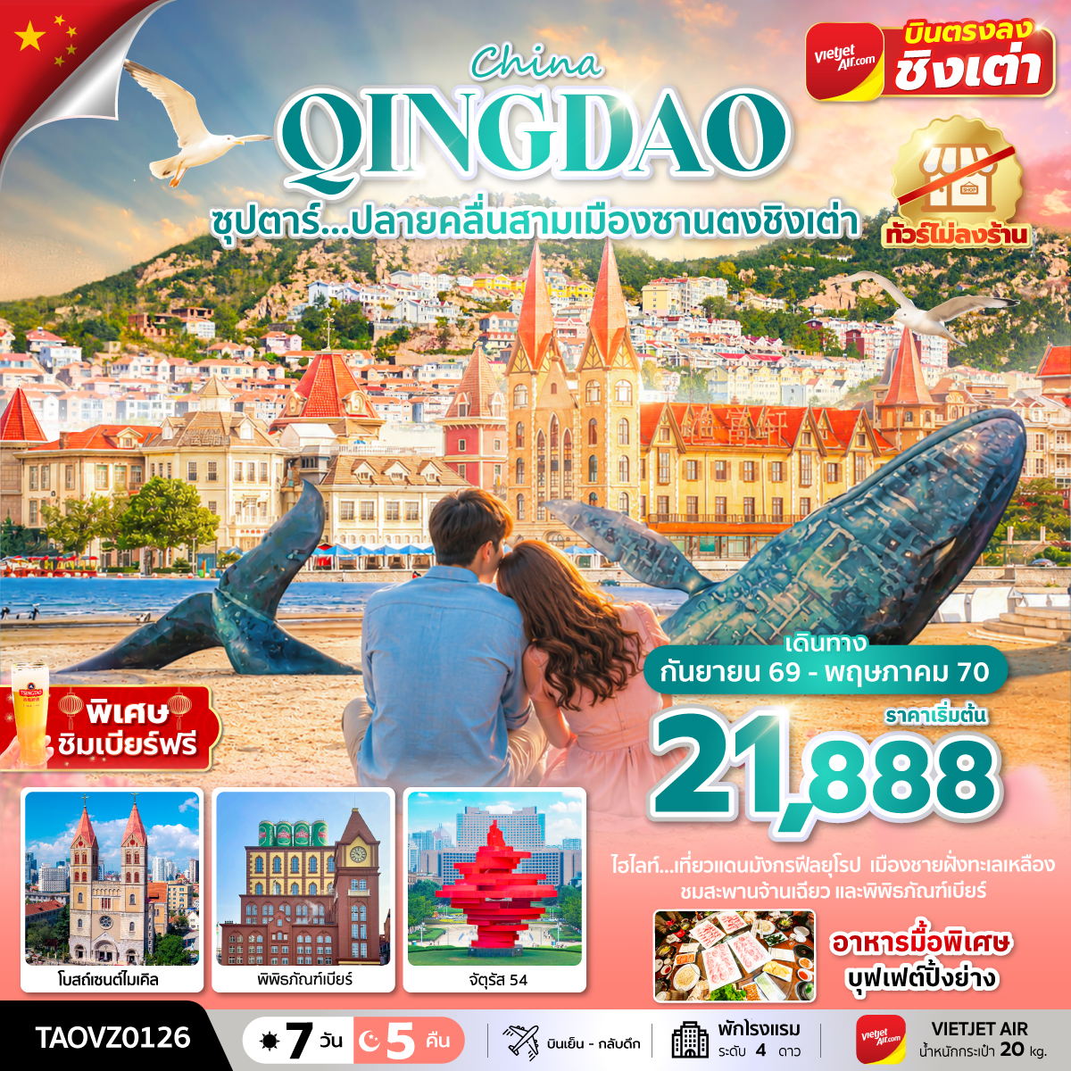
กำหนดการเดินทาง กันยายน 2569 - พฤษภาคม 2570
- เที่ยวแดนมังกรฟีลยุโรป เมืองแห่งทะเลชิงเต่า เว่ยไห่ หยานไถ
- ชมไฮไลท์ จัตุรัสห้าสี่ ประติมากรรมวาฬผู้โดดเดี่ยว
- ชมสถานที่เคยเป็นแหล่งผลิตภัณฑ์เบียร์ พิพิธภัณฑ์เบียร์ พร้อมชิมเบียร์ฟรี
“มีน้ำดื่มบริการบนรถบัสวันละ 1 ขวด”
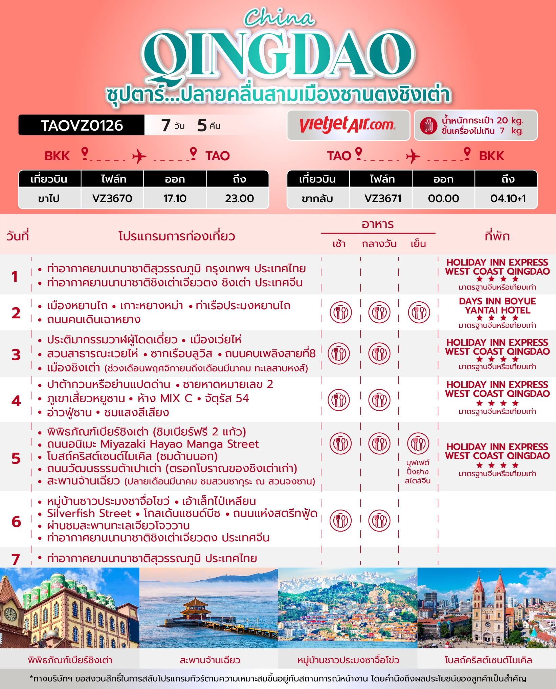
วันเดินทาง | ราคาผู้ใหญ่ | ราคาเด็กอายุต่ำกว่า 2 ปีบริบูรณ์ | พักเดี่ยว
24 - 30 กันยายน 2569 | 22,888 | 6,000 | 4,000
26 กันยายน - 02 ตุลาคม 2569 | 22,888 | 6,000 | 4,000
01 - 07 ตุลาคม 2569 | 25,888 | 6,000 | 4,000
03 - 09 ตุลาคม 2569 | 25,888 | 6,000 | 4,000
08 - 14 ตุลาคม 2569  วันหยุดวันนวมินทรมหาราช | 25,888 | 6,000 | 4,000
10 - 15 ตุลาคม 2569  วันหยุดวันนวมินทรมหาราช | 25,888 | 6,000 | 4,000
15 - 21 ตุลาคม 2569 | 24,888 | 6,000 | 4,000
17 - 23 ตุลาคม 2569  วันหยุดวันปิยมหาราช | 25,888 | 6,000 | 4,000
22 - 28 ตุลาคม 2569  วันหยุดวันปิยมหาราช | 25,888 | 6,000 | 4,000
24 - 30 ตุลาคม 2569 | 24,888 | 6,000 | 4,000
29 ตุลาคม - 04 พฤศจิกายน 2569 | 24,888 | 6,000 | 4,000
31 ตุลาคม - 06 พฤศจิกายน 2569 | 24,888 | 6,000 | 4,000
05 - 11 พฤศจิกายน 2569 | 23,888 | 6,000 | 4,000
07 - 13 พฤศจิกายน 2569 | 24,888 | 6,000 | 4,000
12 - 18 พฤศจิกายน 2569 | 23,888 | 6,000 | 4,000
14 - 20 พฤศจิกายน 2569 | 23,888 | 6,000 | 4,000
19 - 25 พฤศจิกายน 2569 | 23,888 | 6,000 | 4,000
21 - 27 พฤศจิกายน 2569 | 24,888 | 6,000 | 4,000
26 พฤศจิกายน - 02 ธันวาคม 2569 | 23,888 | 6,000 | 4,000
28 พฤศจิกายน - 04 ธันวาคม 2569 | 24,888 | 6,000 | 4,000
03 - 09 ธันวาคม 2569  วันหยุดวันพ่อแห่งชาติ | 25,888 | 6,000 | 4,000
05 - 11 ธันวาคม 2569  วันหยุดวันพ่อแห่งชาติ วันรัฐธรรมนูญ | 25,888 | 6,000 | 4,000
10 - 16 ธันวาคม 2569  วันรัฐธรรมนูญ | 25,888 | 6,000 | 4,000
12 - 18 ธันวาคม 2569 | 24,888 | 6,000 | 4,000
17 - 23 ธันวาคม 2569 | 24,888 | 6,000 | 4,000
19 - 25 ธันวาคม 2569 | 25,888 | 6,000 | 4,000
24 - 30 ธันวาคม 2569 | 25,888 | 6,000 | 4,000
26 ธันวาคม 2569 - 01 มกราคม 2570  วันหยุดวันสิ้นปี วันปีใหม่ | 27,888 | 6,000 | 4,000
31 ธันวาคม 2569 - 06 มกราคม 2570  วันหยุดวันสิ้นปี วันปีใหม่ | 27,888 | 6,000 | 4,000
02 - 08 มกราคม 2570 | 25,888 | 6,000 | 4,000
07 - 13 มกราคม 2570 | 23,888 | 6,000 | 4,000
09 - 15 มกราคม 2570 | 23,888 | 6,000 | 4,000
14 - 20 มกราคม 2570 | 23,888 | 6,000 | 4,000
16 - 22 มกราคม 2570 | 23,888 | 6,000 | 4,000
21 - 27 มกราคม 2570 | 23,888 | 6,000 | 4,000
23 - 29 มกราคม 2570 | 23,888 | 6,000 | 4,000
28 มกราคม - 03 กุมภาพันธ์ 2570 | 23,888 | 6,000 | 4,000
30 มกราคม - 05 กุมภาพันธ์ 2570 | 25,888 | 6,000 | 4,000
04 - 10 กุมภาพันธ์ 2570 | 25,888 | 6,000 | 4,000
06 - 12 กุมภาพันธ์ 2570 | 25,888 | 6,000 | 4,000
11 - 17 กุมภาพันธ์ 2570 | 23,888 | 6,000 | 4,000
13 - 19 กุมภาพันธ์ 2570 | 23,888 | 6,000 | 4,000
18 - 24 กุมภาพันธ์ 2570  วันหยุดวันมาฆบูชา | 24,888 | 6,000 | 4,000
20 - 26 กุมภาพันธ์ 2570  วันหยุดวันมาฆบูชา | 24,888 | 6,000 | 4,000
25 กุมภาพันธ์ - 03 มีนาคม 2570 | 23,888 | 6,000 | 4,000
27 กุมภาพันธ์ - 05 มีนาคม 2570 | 24,888 | 6,000 | 4,000
04 - 10 มีนาคม 2570 | 24,888 | 6,000 | 4,000
06 - 12 มีนาคม 2570 | 24,888 | 6,000 | 4,000
11 - 17 มีนาคม 2570 | 24,888 | 6,000 | 4,000
13 - 19 มีนาคม 2570 | 24,888 | 6,000 | 4,000
18 - 24 มีนาคม 2570 | 24,888 | 6,000 | 4,000
20 - 26 มีนาคม 2570 | 24,888 | 6,000 | 4,000
25 - 31 มีนาคม 2570 | 24,888 | 6,000 | 4,000
27 มีนาคม - 02 เมษายน 2570 | 24,888 | 6,000 | 4,000
01 - 07 เมษายน 2570  วันหยุดวันจักรี | 25,888 | 6,000 | 4,000
03 - 09 เมษายน 2570  วันหยุดวันจักรี | 25,888 | 6,000 | 4,000
08 - 14 เมษายน 2570  วันหยุดเทศกาลสงกรานต์ | 28,888 | 6,000 | 4,000
10 - 16 เมษายน 2570  วันหยุดเทศกาลสงกรานต์ | 29,888 | 6,000 | 4,000
15 - 21 เมษายน 2570  วันหยุดเทศกาลสงกรานต์ | 26,888 | 6,000 | 4,000
17 - 23 เมษายน 2570 | 25,888 | 6,000 | 4,000
22 - 28 เมษายน 2570 | 25,888 | 6,000 | 4,000
24 - 30 เมษายน 2570 | 25,888 | 6,000 | 4,000
29 เมษายน - 05 พฤษภาคม 2570  วันหยุดวันแรงงาน | 25,888 | 6,000 | 4,000
01 - 06 พฤษภาคม 2570  วันหยุดวันแรงงาน | 25,888 | 6,000 | 4,000
06 - 12 พฤษภาคม 2570 | 22,888 | 6,000 | 4,000
08 - 14 พฤษภาคม 2570 | 22,888 | 6,000 | 4,000
13 - 19 พฤษภาคม 2570 | 22,888 | 6,000 | 4,000
15 - 21 พฤษภาคม 2570 | 22,888 | 6,000 | 4,000
20 - 26 พฤษภาคม 2570  วันหยุดวันวิสาขบูชา | 23,888 | 6,000 | 4,000
22 - 28 พฤษภาคม 2570 | 21,888 | 6,000 | 4,000
27 พฤษภาคม - 02 มิถุนายน 2570 | 21,888 | 6,000 | 4,000
29 พฤษภาคม - 04 มิถุนายน 2570  วันเฉลิมพระชนมพรรษาสมเด็จพระนางเจ้าฯ พระบรมราชินี | 23,888 | 6,000 | 4,000
ราคาไม่รวมค่าทิปมัคคุเทศก์ท้องถิ่น คนขับรถท้องถิ่น
ตามธรรมเนียม ท่านละ 2,000 บาท/ท่าน/ทริป (ยกเว้นเด็กต่ำกว่า 2 ขวบ)
สำหรับหัวหน้าทัวร์จากเมืองไทย (ตามความพึงพอใจในการบริการ)
ขอสงวนสิทธิ์ลูกค้าที่ไม่ใช้ตั๋วเครื่องบิน (JOINLAND)
***อัตรานี้รวมภาษีน้ำมันและภาษีสนามบิน ณ วันที่ 19 มีนาคม 2569 (อาจมีการเปลี่ยนแปลงตามประกาศสายการบิน)***
สำคัญโปรดอ่าน
- กรุณาทำการจอง พร้อมชำระเงินมัดจำ ท่านละ 10,000 บาท/ท่าน และชำระส่วนที่เหลือ 30 วัน ก่อนการเดินทาง กรณีวันเดินทางน้อยกว่า 30 วัน หรือ ราคาทัวร์พิเศษต้องชำระค่าทัวร์เต็มจำนวน 100% เท่านั้น
- อัตราค่าบริการนี้ จำเป็นต้องมีผู้เดินทาง จำนวน 10 ท่าน ขึ้นไป ในแต่ละคณะ กรณีที่มีผู้เดินทางไม่ถึงตามจำนวนที่กำหนด ทางบริษัทฯ ขอสงวนสิทธิ์ในการเลื่อนการเดินทาง หรือเปลี่ยนแปลงอัตราค่าบริการ (ปรับราคาเพิ่มขึ้น เพื่อให้คณะได้ออกเดินทาง ตามความต้องการ)
- ท่านที่ต้องออกบัตรโดยสารภายในประเทศ (ตั๋วเครื่องบิน, รถทัวร์, รถไฟ) กรุณาสอบถามที่เจ้าหน้าที่ทุกครั้งก่อนทำการออกบัตรโดยสาร เนื่องจากสายการบินอาจมีการปรับเปลี่ยนไฟล์ท หรือ เวลาบิน โดยไม่แจ้งให้ทราบล่วงหน้า และการแนะนำจากเจ้าหน้าที่เป็นเพียงการแนะนำเท่านั้น
- ในกรณีที่ภาครัฐทั้งไทย และประเทศปลายทางมีข้อกำหนดในการกักตัว หรือ การตรวจหาเชื้อโควิด-19 ทุกประเภท ผู้เดินทางต้องรับผิดชอบค่าใช้จ่ายส่วนนี้ด้วยตัวท่านเอง (ไม่รวมอยู่ในรายการทัวร์)
- เงื่อนไขกรมธรรม์เป็นไปตามเงื่อนไขของบริษัทฯประกันเป็นผู้พิจารณา
- ของสมนาคุณไม่สามารถเปลี่ยนแปลงเป็นส่วนลดหรือเงินสดได้
- นโยบายการให้บริการของสายการบินอาจมีการเปลี่ยนแปลง เช่น งดเสิร์ฟอาหารโดยไม่แจ้งล่วงหน้า และ หรือ บริการอื่นๆ

วันแรก ท่าอากาศยานนานาชาติสุวรรณภูมิ กรุงเทพฯ ประเทศไทย - ท่าอากาศยานนานาชาติชิงเต่าเจียวตง
ชิงเต่า ประเทศจีน
14.00 น. สมาชิกทุกท่านพร้อมกัน ณ ท่าอากาศยานนานาชาติสุวรรณภูมิ ประตู 2 เคาท์เตอร์ B โดยมีเจ้าหน้าที่ส่งทัวร์และหัวหน้าทัวร์ คอยต้อนรับและแจกเอกสารการเดินทาง จากนั้นนำท่านเช็คอินและโหลดสัมภาระ เคาท์เตอร์เช็คอินสายการบินเวียดเจ็ทแอร์ (VZ)
17.10 น. ออกเดินทางสู่ ท่าอากาศยานนานาชาติชิงเต่าเจียวตง โดยสายการบิน สายการบินเวียดเจ็ทแอร์ (VZ) เที่ยวบินที่ VZ3670 (ไม่มีบริการอาหารบนเครื่อง)
23.00 น. เดินทางถึง ท่าอากาศยานนานาชาติชิงเต่าเจียวตง ประเทศจีน ผ่านพิธีการตรวจคนเข้าเมืองและศุลกากรตามขั้นตอนเรียบร้อยแล้วนำท่านรับสัมภาระ (เวลาท้องถิ่นประเทศจีนเร็วกว่าเวลาประเทศไทย 1 ชั่วโมง)
ที่พัก HOLIDAY INN EXPRESS WEST COAST QINGDAO ระดับ 4 ดาวมาตรฐานจีนหรือเทียบเท่า

วันที่สอง เมืองหยานไถ - เกาะหยางหม่า - ท่าเรือประมงหยานไถ - ถนนคนเดินเฉาหยาง

เช้า บริการอาหารเช้า ณ ห้องอาหารของโรงแรม
นำท่านเดินทางสู่ เมืองหยานไถ (ใช้ระยะเวลาเดินทางประมาณ 3 ชั่วโมง) เมืองหยานไถเป็นเมืองชายฝั่งทะเลที่สวยงามและสำคัญในมณฑลซานตง ประเทศจีน โดดเด่นเรื่องทิวทัศน์ทะเลที่สวยงาม ประวัติศาสตร์อันยาวนานโดยเฉพาะเรื่องเล่า "แปดเซียนข้ามทะเล" สถาปัตยกรรมยุคอาณานิคมที่ผสมผสานกลิ่นอายญี่ปุ่น อากาศดี และเป็นแหล่งผลิตแอปเปิลขึ้นชื่อ เหมาะสำหรับการท่องเที่ยวพักผ่อน
กลางวัน บริการอาหารกลางวัน ณ ภัตตาคารอาหารพื้นเมือง
นำท่านชม เกาะหยางหม่า ตั้งอยู่ทางตอนเหนือของเขตมู่ผิง เมืองหยานไถ มีพื้นที่ 14.9 ตารางกิโลเมตร เกาะแห่งนี้มีสภาพอากาศที่น่ารื่นรมย์ ฤดูหนาวอากาศอบอุ่นและฤดูร้อนเย็นสบาย เหมาะอย่างยิ่งสำหรับการพักผ่อนและพักผ่อน และอาจกล่าวได้ว่าเกาะแห่งนี้เป็นมัลดีฟส์ของจีน เกาะหยางหม่ามีประวัติศาสตร์อันยาวนาน ตำนานเล่าขานว่าเมื่อจิ๋นซีฮ่องเต้เสด็จประพาสทางตะวันออก พระองค์ได้ทรงเลี้ยงม้าหลวงไว้ที่นี่ และทรงขนานนามเกาะนี้ว่า "เกาะเพาะพันธุ์ม้าหลวง" จึงเป็นที่มาของชื่อเกาะหยางหม่า

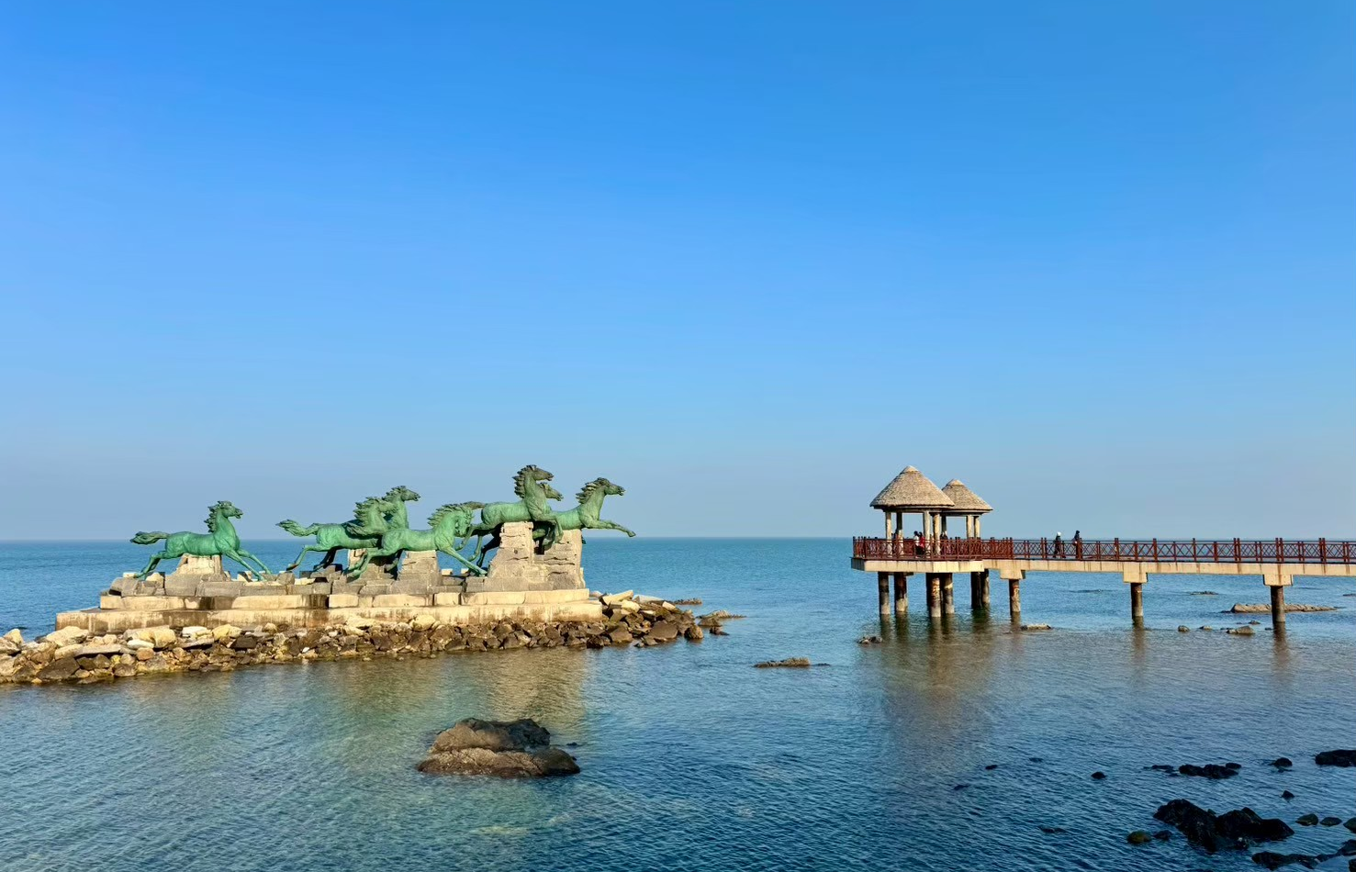
นำท่านชมความสวยงาม ท่าเรือประมงหยานไถ มีอาคารสไตล์ยุโรปที่สวยงาม ท่าเรือมีทิวทัศน์สวยงาม มีบ่อน้ำพุร้อน ร้านอาหาร ร้านกาแฟ และพิพิธภัณฑ์ฉลามวาฬ เป็นสถานที่ที่เหมาะสำหรับการพักผ่อนหย่อนใจและความบันเทิง ยังมีวิวทิวทัศน์ที่สวยงาม
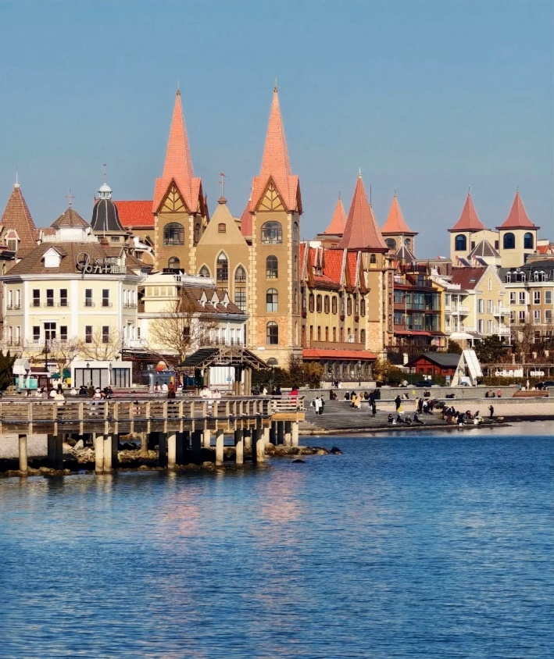
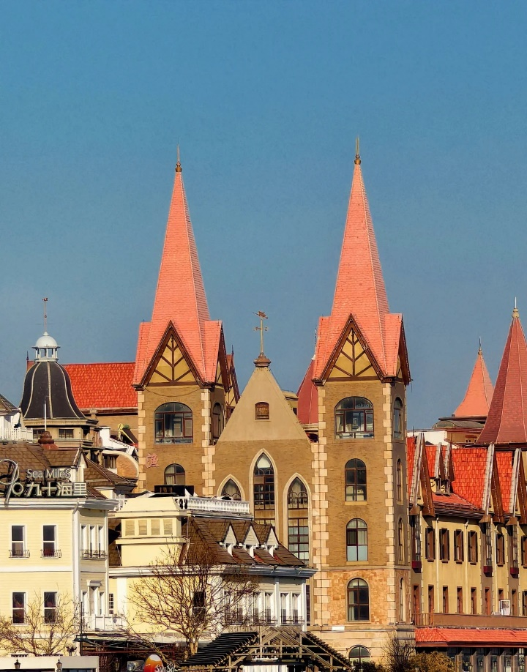
นำท่านช้อปปิ้ง ณ ถนนคนเดินเฉาหยาง หรือที่รู้จักกันในชื่อ “พิพิธภัณฑ์มีชีวิต” แห่งเมืองหยานไถโบราณ เป็นหนึ่งในย่านประวัติศาสตร์ที่มีเสน่ห์ที่สุดของเมือง ทอดยาวผ่านใจกลางเมืองเก่า เรียงรายไปด้วยอาคารสไตล์ยุโรปที่ได้รับการอนุรักษ์ไว้อย่างสวยงามตั้งแต่ปลายศตวรรษที่ 19 ถึงต้นศตวรรษที่ 20 ซึ่งครั้งหนึ่งเคยเป็นที่ตั้งของสถานกงสุล สถานประกอบการค้า และพ่อค้า ปัจจุบัน ถนนสายนี้ได้กลับมามีชีวิตชีวาอีกครั้งด้วยคาเฟ่ บาร์ไวน์ ร้านงานศิลปะ และร้านขายของว่างท้องถิ่น ผสมผสานกลิ่นอายความหลังเข้ากับชีวิตสมัยใหม่
เย็น รับประทานอาหารเย็น ณ ภัตตาคารอาหารพื้นเมือง
ที่พัก DAYS INN BOYUE YANTAI HOTEL ระดับ 4 ดาวมาตรฐานจีนหรือเทียบเท่า

วันที่สาม ประติมากรรมวาฬผู้โดดเดี่ยว - เมืองเว่ยไห่ - สวนสาธารณะเวยไห่ - ซากเรือบลูวิส - ถนนคบเพลิง
สายที่แปด - เมืองชิงเต่า - (ช่วงเดือนพฤศจิกายนถึงเดือนมีนาคม ทะเลสาบหงส์)
เช้า บริการอาหารเช้า ณ ห้องอาหารของโรงแรม
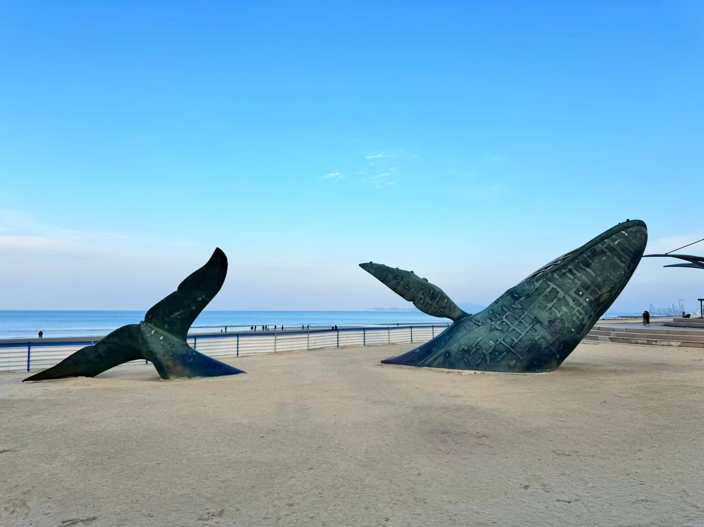
นำท่านถ่ายรูปกับ ประติมากรรมวาฬผู้โดดเดี่ยว ออกแบบโดยสยง ซื่อเทาและหลี่ เจิน จากวิทยาลัยวิจิตรศิลป์กลาง ประติมากรรมชิ้นนี้สร้างขึ้นในปี พ.ศ. 2557 และเสร็จสมบูรณ์ในปี พ.ศ. 2559 เดิมทีประติมากรรมนี้มีชื่อว่า "ลมหายใจลึก" สื่อถึงพลังชีวิตอันเปี่ยมล้นของวาฬที่กระโดดขึ้นมาจากน้ำ ชาวบ้านเรียกรูปปั้นนี้ว่า "วาฬผู้โดดเดี่ยว" เนื่องจากท่าทางที่เกยตื้น และปัจจุบันรูปปั้นนี้ได้กลายเป็นสัญลักษณ์ทางวัฒนธรรมที่สำคัญของเมืองหยานไถ ให้ท่านได้ถ่ายรูปตามอัธยาศัย
นำท่านเดินทางสู่ เมืองเว่ยไห่ (ใช้ระยะเวลาในการเดินทางประมาณ 1.5 ชั่วโมง) นำท่านเดินทางไปยัง สวนสาธารณะเวยไห่ สวนสาธารณะริมทะเลที่ทอดยาวกว่า 3 กิโลเมตร โดดเด่นด้วยทิวทัศน์ทะเลที่สวยงาม มีประติมากรรมวัฒนธรรม “กรอบรูปยักษ์” จุดเช็คอินยอดนิยม พื้นที่สีเขียวขนาดใหญ่ และแนวชายหาดที่เหมาะแก่การเดินเล่นพักผ่อน
กลางวัน บริการอาหารกลางวัน ณ ภัตตาคารอาหารพื้นเมือง
ช่วงเดือนพฤศจิกายนถึงเดือนมีนาคม นำท่านชม ทะเลสาบหงส์ ซึ่งฝูงหงส์เล่นน้ำในทะเลสาบ ขนสีขาวบริสุทธิ์กลมกลืนไป ก่อให้เกิดภาพทางนิเวศน์ที่สวยงาม (หมายเหตุ : หากหงส์มาช้ากว่าฤดูกาลและไม่สามารถเข้าชมได้ ทางบริษัทขอสงวนสิทธิ์ไม่มีโปรแกรมอื่นทดแทน)
จากนั้นเราเดินทางไปที่ ซากเรือบลูวิส เป็นอีกหนึ่งสถานที่ที่ท่านควรได้มาถ่ายรูปเช็คอิน จุดนี้จะชมเป็นเรือขนาดใหญ่ที่เกยตื้นอยู่กลางทะเล เรือลำนี้ดูลึกลับและน่าตื่นตาตื่นใจ ประวัติเล่าว่า เรือบลูวิส เรือบรรทุกสินค้าขนาดยักษ์ที่เกยตื้นเพราะพายุไต้ฝุ่นถูกทิ้งไว้เพราะ ค่าใช้จ่ายในการลากจูงสูงเกินไป จนเจ้าของเรือตัดสินใจไม่เคลื่อนย้ายอกจากแนวปะการัง ซึ่งจาก "อุบัติเหตุทางทะเล" กลายเป็น "ศิลปะกลางทะเล" ที่ดึงดูดนักท่องเกี่ยวให้มาถ่ายภาพคู่กับเรือเก่ายักษ์ลำนี้

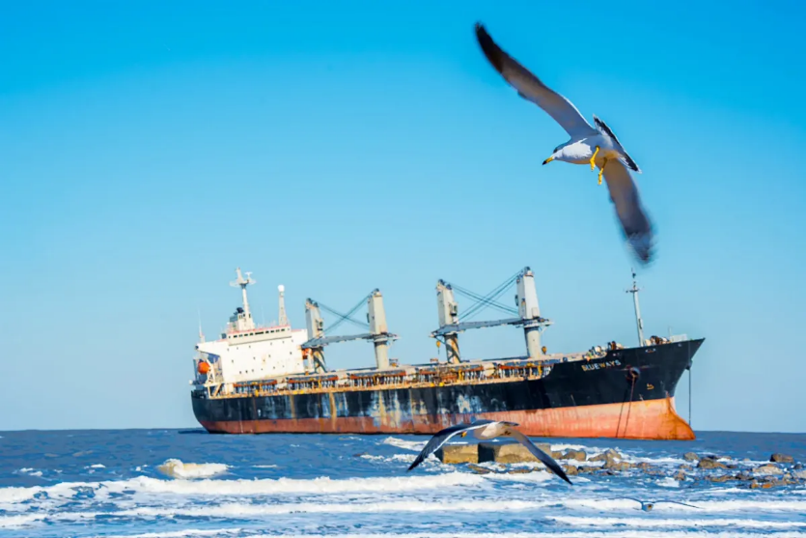

นำท่านชม ถนนคบเพลิงสายที่แปด ในเมืองเว่ยไห่ ประเทศจีน ซึ่งมีชื่อเสียงจากมุมมองถนนลาดชันที่ทอดยาวลงสู่ทะเลเหลืองแลนด์มาร์คสำคัญคือถนนลาดชันที่มองเห็นเส้นขอบฟ้าและทะเลในมุมสูงตึกหลากสีสันสไตล์โมเสกเป็นจุดเด่นที่นักท่องเที่ยวนิยมมาถ่ายรูปได้รับการขนานนามว่าเป็น "คามาคุระแห่งเมืองจีน" เนื่องจากวิวที่คล้ายกับฉากดังในอนิเมะถนนคบเพลิงสายที่แปด - มุมลับสุดปังแห่งเว่ยไห่
นำท่านเดินทางสู่ เมืองชิงเต่า (ใช้ระยะเวลาในการเดินทางประมาณ 3 ชั่วโมง)
อิสระรับประทานอาหารเย็น ชิม ลิ้มรสอาหารพื้นถิ่นตามอัธยาศัยเพื่อความสะดวกในการท่องเที่ยว
ที่พัก HOLIDAY INN EXPRESS WEST COAST QINGDAO ระดับ 4 ดาวมาตรฐานจีนหรือเทียบเท่า

วันที่สี่ ปาต้ากวนหรือย่านแปดด่าน - ชายหาดหมายเลข 2 - ภูเขาเสี้ยวหยูซาน - ห้าง MIX C - จัตุรัส 54
- อ่าวฟู่ซาน - ชมแสงสีเสียง
เช้า บริการอาหารเช้า ณ ห้องอาหารของโรงแรม
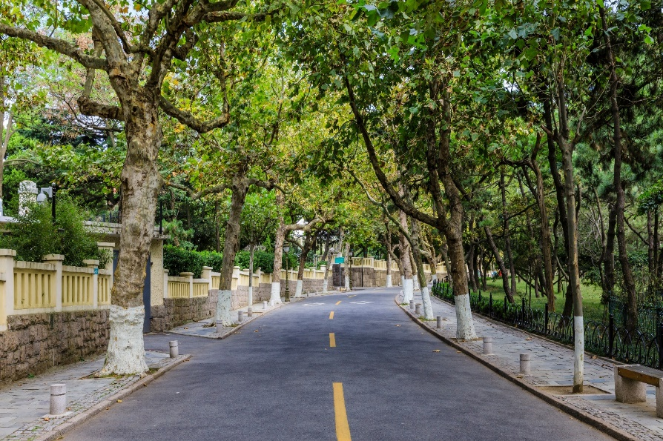
นำท่านชม ปาต้ากวนหรือย่านแปดด่าน เป็นแหล่งท่องเที่ยวสำคัญและมีชื่อเสียงแห่งหนึ่งของเมืองชิงเต่า ที่นี่เริ่มสร้างขึ้นเมื่อร้อยกว่าปีก่อน โดยชื่อมีความหมายว่า ด่านสำคัญโบราณ 8 ด่าน โดยมีสถาปัตยกรรมของ 20 กว่าประเทศที่แตกต่างกัน เช่น เยอรมนี ญี่ปุ่น อังกฤษและฝรั่งเศส ปัจจุบันได้รับการบูรณะให้คงสภาพเดิมไว้ บรรยากาศรอบ ๆ เต็มไปด้วยความร่มรื่นของต้นไม้ใหญ่และสวนดอกไม้ที่เปลี่ยนตามฤดูกาล โดยเฉพาะช่วงฤดูใบไม้ผลิและฤดูใบไม้ร่วง

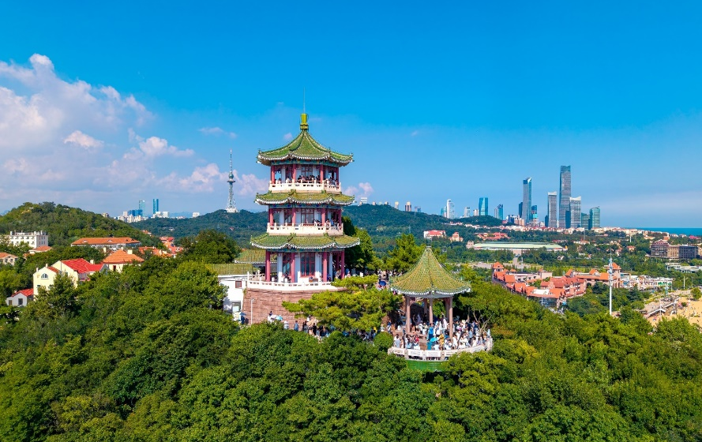
นำท่านสู่ ภูเขาเสี้ยวหยูซาน เนินเขาขนาดเล็กที่ตั้งอยู่ใจกลางเมืองชิงเต่า หนึ่งในจุดชมวิวที่งดงามที่สุดของเมือง จากยอดเขาท่านจะได้ชมทัศนียภาพแบบพาโนรามาของชายฝั่งทะเล อาคารบ้านเรือนสไตล์ยุโรปหลังคาสีส้ม โบสถ์เซนต์ไมเคิล และสะพานเจียเชี่ยวอันโด่งดัง ท่ามกลางอากาศบริสุทธิ์และสายลมทะเลพัดผ่าน
กลางวัน บริการอาหารกลางวัน ณ ภัตตาคารอาหารพื้นเมือง
นำท่านอิสระช็อปปิ้งที่ ห้าง MIX C เป็นสถานที่ที่นักท่องเที่ยวและคนท้องถิ่นนิยม มาเดินเล่น ช็อปปิ้ง และลิ้มลอง อาหารอร่อยๆ แหล่งรวมร้านค้ามากมาย
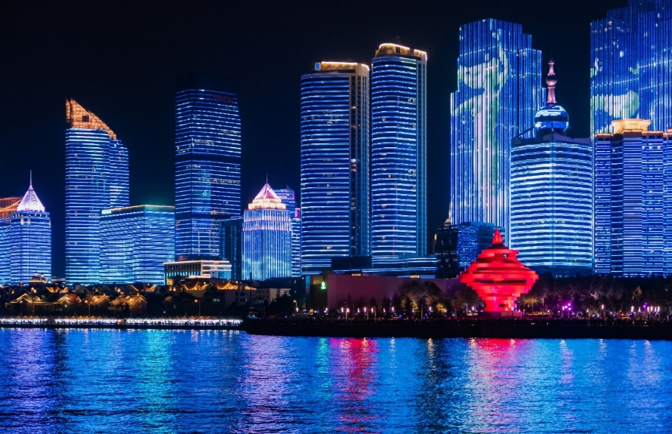
นำท่านชมแลนด์มาร์คสำคัญ จัตุรัส 54 แลนด์มาร์คอันโดดเด่นของเมืองชิงเต่า ตั้งอยู่บริเวณ อ่าวฟู่ซาน เป็นพื้นที่สาธารณะที่ให้ชาวเมืองและนักท่องเที่ยวได้มาเดินเล่นผ่อนคลายกับบรรยากาศแสนสบายของเมืองและริมชายฝั่งทะเลซึ่งย่านนี้ได้ตั้งชื่อมาจากการเคลื่อนไหวในการเรียกร้องการเป็นอิสระจากเยอรมนีในวันที่ 4 พฤษภาคม ค.ศ. 1919 สัญลักษณ์ของที่นี่ก็คืองานศิลปะที่คล้ายกับการหมุนของลมในเดือนพฤษภาคมที่มีสีแดงสด เป็นแลนด์มาร์คที่ทำให้พื้นที่แห่งนี้มีเอกลักษณ์เฉพาะตัวและน่ามาเที่ยวชมมากยามเย็นใกล้พบค่ำ นำท่าน ชมแสงสีเสียง ซึ่งเป็นจุดไฮไลท์ในยามค่ำคืนที่ท่านจะได้ตึกต่างๆมีแสงไฟ
อิสระรับประทานอาหารเย็น ชิม ลิ้มรสอาหารพื้นถิ่นตามอัธยาศัยเพื่อความสะดวกในการท่องเที่ยว
ที่พัก HOLIDAY INN EXPRESS WEST COAST QINGDAO ระดับ 4 ดาวมาตรฐานจีนหรือเทียบเท่า

วันที่ห้า พิพิธภัณฑ์เบียร์ชิงเต่า (ชิมเบียร์ฟรี 2 แก้ว) - ถนนอนิเมะ Miyazaki Hayao Manga Street -
โบสถ์คริสต์เซนต์ไมเคิล (ชมด้านนอก) - ถนนวัฒนธรรมต้าเปาเต่า (ตรอกโบราณของชิงเต่าเก่า) -
สะพานจ้านเฉียว - (ปลายเดือนมีนาคม ชมสวนซากุระ ณ สวนจงซาน)
เช้า บริการอาหารเช้า ณ ห้องอาหารของโรงแรม
นำท่านเปิดประตูสู่ตำนานเบียร์ร้อยปีที่ พิพิธภัณฑ์เบียร์ชิงเต่า (ชิมเบียร์ฟรี 2 แก้ว) ก้าวเข้าสู่โลกแห่งฟองเบียร์และประวัติศาสตร์ที่มีชีวิตชีวาที่พิพิธภัณฑ์เบียร์ชิงเต่า ถือเป็นจุดกำเนิดของเบียร์ที่โด่งดังที่สุดของจีน ที่ซึ่งได้รับมรดกทางวัฒนธรรมจากเยอรมันเมื่อปี ค.ศ.1903 ได้ผสมผสานกับวัฒนธรรมจีนอย่างลงตัว เดินย้อนเวลาไปในอาคารอิฐแดงเก่าแก่สไตล์โกธิค สัมผัสกลิ่นหอมของมอลต์และฮอปส์ที่อบอวลไปทั่วพร้อมชมเครื่องจักรต้มเบียร์ทองแดงขนาดยักษ์ที่เคยใช้งานจริง และปิดท้ายทริปด้วยการชิมเบียร์สดที่ส่งตรงจากถังหมัก
(หมายเหตุ : เดือนมีนาคมเป็นต้นไปของทุกปี เป็นช่วงฤดูกาลท่องเที่ยวของเมืองชิงเต่า บัตรเข้าชมพิพิธภัณฑ์เบียร์ค่อนข้างมีจำกัดเนื่องจากเป็นที่ต้องการของทั้งทัวร์ไทยและทัวร์ในประเทศ ทางบริษัทฯ มีความตั้งใจที่จะจองบัตรเข้าชมมาให้ได้ หากในกรณีที่บัตรเข้าชมเต็มและไม่สามารถจองได้ ขอสงวนสิทธิ์เปลี่ยนแปลงโปรแกรมเป็นชมโรงงานเบียร์แทนตามความเหมาะสม โดยไม่ต้องแจ้งให้ทราบล่วงหน้า)
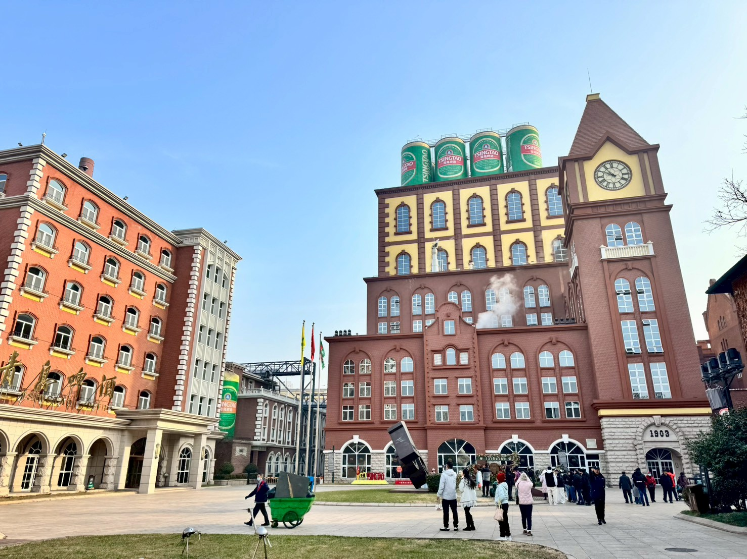
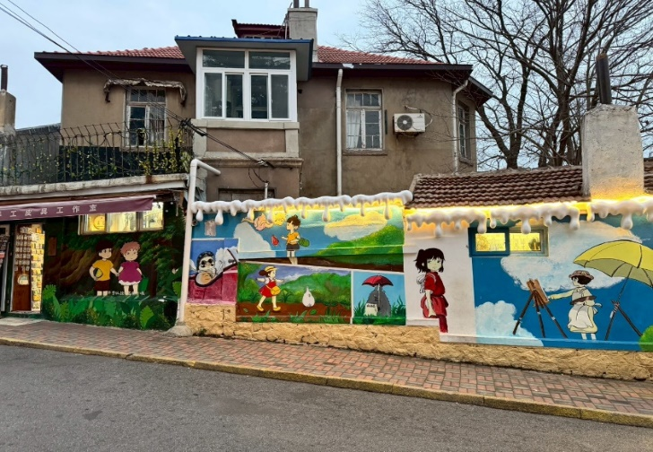
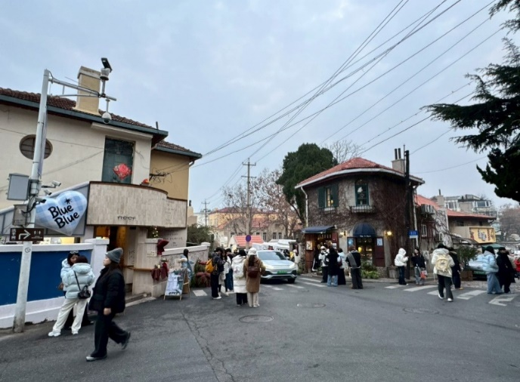
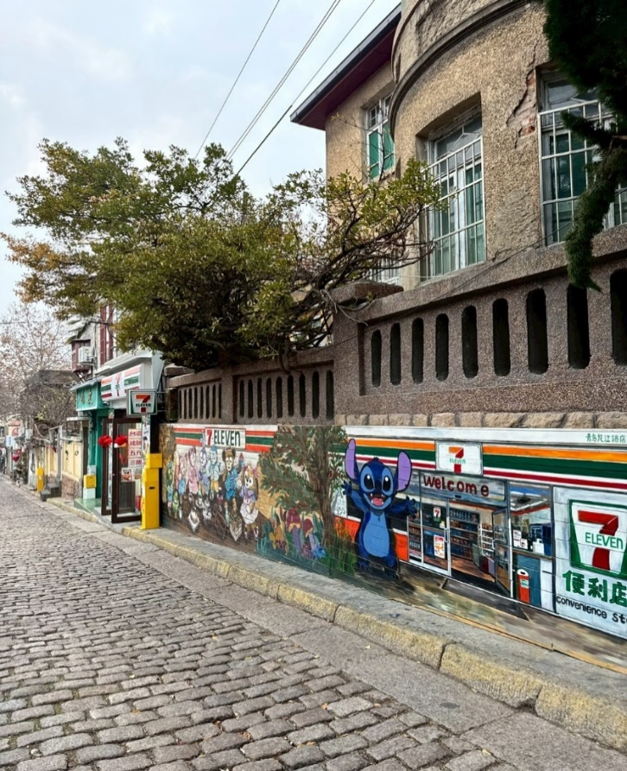
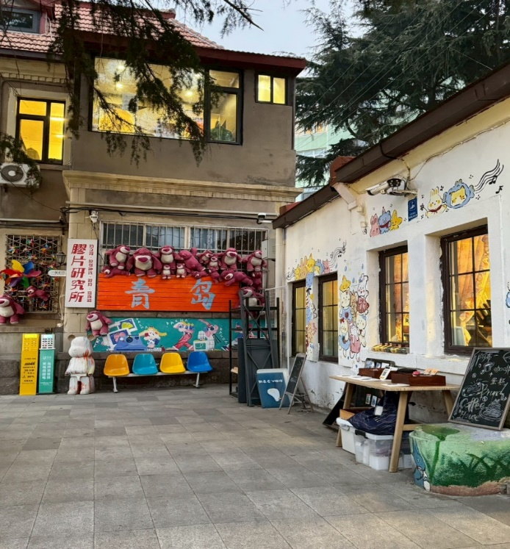
จากนั้นนำท่านชม ถนนอนิเมะ Miyazaki Hayao Manga Street ถนนเส้นนี้ตั้งอยู่ในย่านซื่อหนาน เมืองชิงเต่า ตรงสี่แยกถนนหลงเจียงและถนนหวงเซียน ให้ความรู้สึกราวกับหลุดออกมาจากหนังสือการ์ตูนที่ตัดผ่านกาลเวลา ที่นี่ไม่มีคลื่นซัดสาด แต่กลับเป็นโลกแห่งเทพนิยายที่ถักทอด้วยสีสันและเถาวัลย์กำแพงเก่าแก่ที่ปกคลุมไปด้วยต้นไม้เขียวขจี กราฟฟิกสีสันสดใส และป้ายไม้ของร้านกาแฟ ล้วนสร้างบรรยากาศผ่อนคลายราวกับหลุดออกมาจากการ์ตูนของมิยาซากิ กลายเป็นจุดสนใจของกล้องนับไม่ถ้วน กำแพงที่วาดขึ้นด้วยมือตรงหัวมุมถนนเป็นภาพที่สมบูรณ์

นำท่านแวะถ่ายภาพ โบสถ์คริสต์เซนต์ไมเคิล (ชมด้านนอก) หนึ่งในสถาปัตยกรรมสำคัญสร้างขึ้นโดยมิชชันนารีชาวเยอรมันในสมัยอาณานิคม มีรูปแบบสถาปัตยกรรมโกธิกอันวิจิตรงดงาม โดดเด่นด้วยหอคู่อิฐสีแดงและหน้าต่างกระจกสีที่สะท้อนแสงแดดอย่างสวยงาม โบสถ์แห่งนี้เปรียบเสมือนเครื่องหมายแห่งศรัทธาและเป็นจุดถ่ายภาพยอดนิยม (ราคาไม่รวมค่าเข้าชมภายในโบสถ์ประมาณ 10 หยวน/ท่าน)
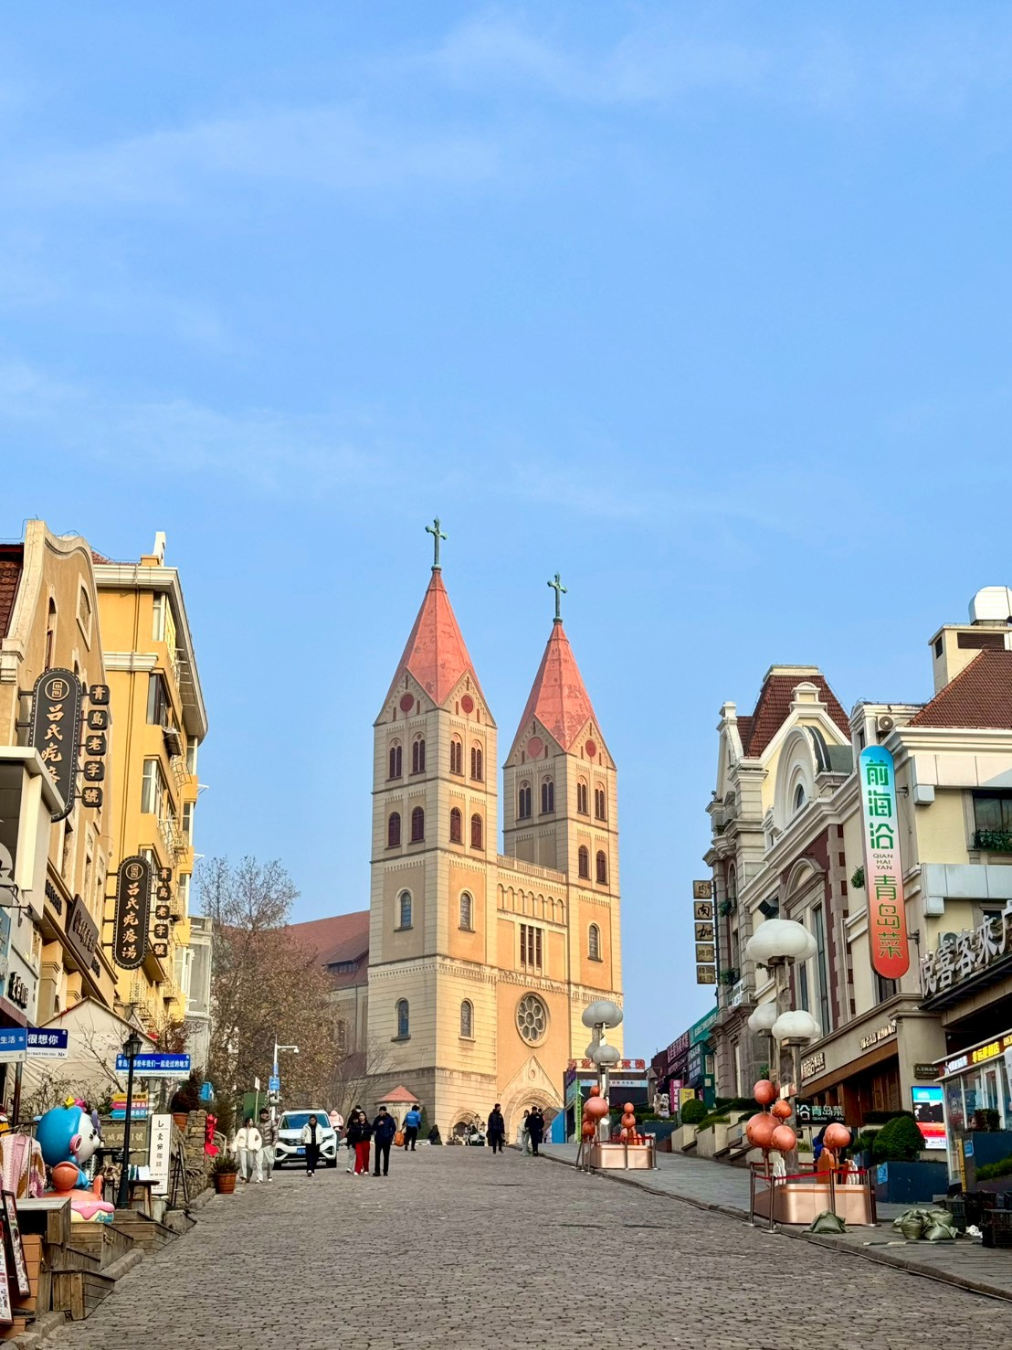

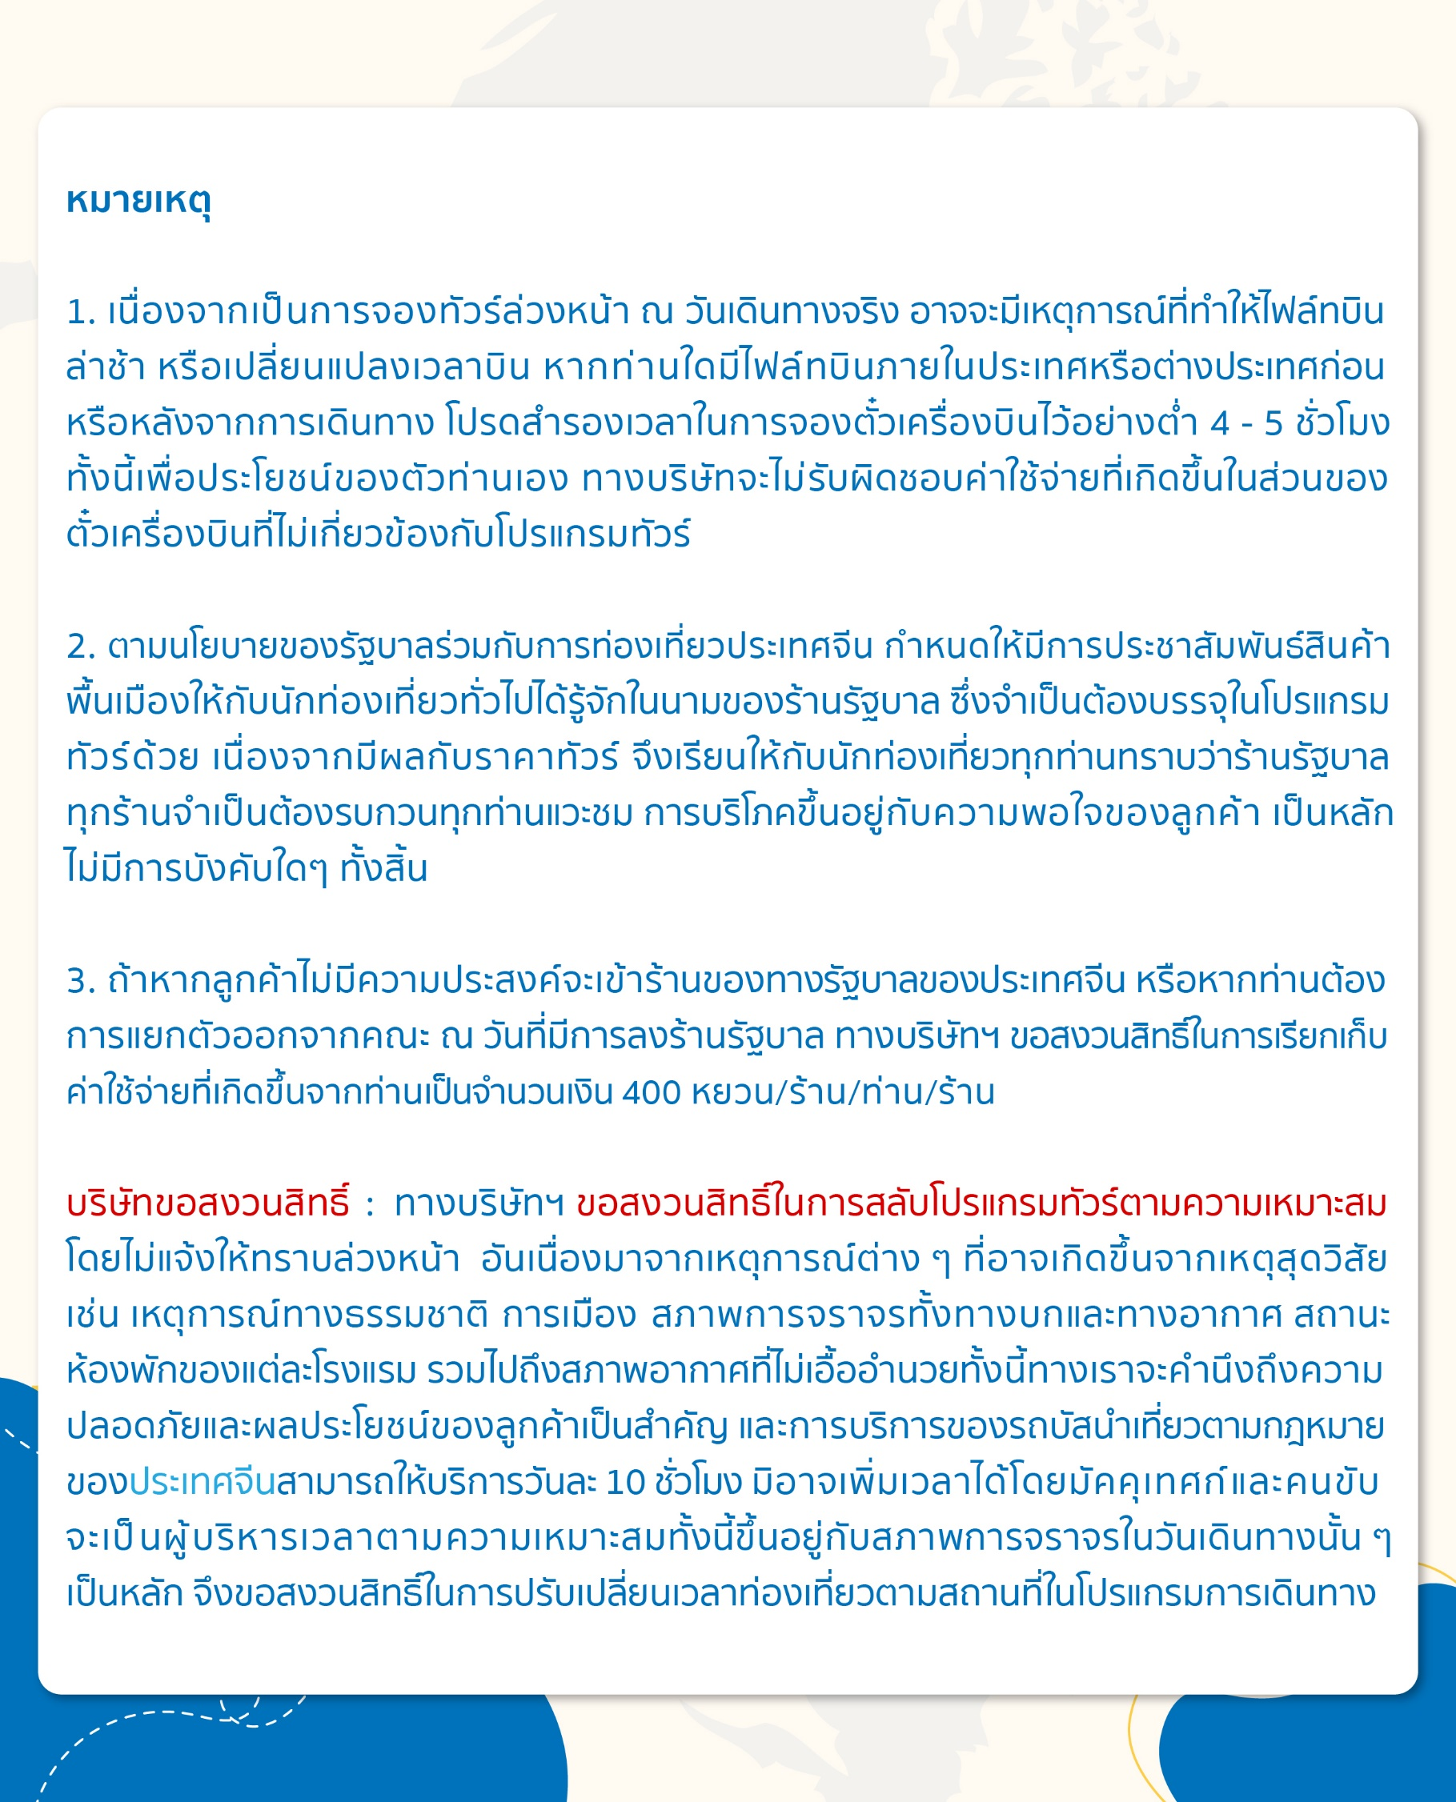
กลางวัน บริการอาหารกลางวัน ณ ภัตตาคารอาหารพื้นเมือง
นำท่านสู่ ถนนวัฒนธรรมต้าเปาเต่า (ตรอกโบราณของชิงเต่าเก่า) ถนนสายสำคัญที่ผสมผสาน วัฒนธรรมและประวัติศาสตร์ได้อย่างลงตัว ภายในมีร้านค้าต่างๆ มากมายให้นักท่องเที่ยวได้เลือกช้อปปิ้ง สถานที่แห่งนี้ได้รับการพัฒนาเป็นแหล่งท่องเที่ยวสำคัญ พร้อมทั้งเป็น ย่านการค้าและเขตเศรษฐกิจคึกคักของเมืองชิงเต่า
ปลายเดือนมีนาคม ชมสวนซากุระ ณ สวนจงซาน ท่านจะได้เข้าชมความสวยงามของ ดอกซากุระ ที่เป็นไฮไลท์อีกหนึ่งที่ที่เมื่อนึกถึงซากุระ โดยปกติดอกซากุระจะเริ่มบานประมาณปลายเดือน 3 ของทุกปี (หมายเหตุ : ปริมาณดอกไม้มากหรือน้อยขึ้นอยู่กับสภาพอากาศและฤดูกาลของแต่ละปี หากไม่สามารถเข้าชมได้ ทางบริษัทขอสงวนสิทธิ์ไม่มีโปรแกรมอื่นทดแทน)
นำท่านชม สะพานจ้านเฉียว แลนด์มาร์กสำคัญและสัญลักษณ์ของเมืองชิงเต่า สะพานแห่งนี้ทอดยาวสู่ทะเลจากชายฝั่งใจกลางเมือง สร้างขึ้นตั้งแต่สมัยราชวงศ์ชิง มีความยาวประมาณ 440 เมตร เป็นจุดชมวิวทะเลยอดนิยม ท่านสามารถเพลิดเพลินกับบรรยากาศชายทะเล และวิวอ่าวชิงเต่าอันกว้างไกล อีกทั้งยังเป็นจุดถ่ายภาพยอดนิยมที่มองเห็นภาพเมืองชิงเต่าตัดกับท้องฟ้าและผืนน้ำสีฟ้าได้อย่างสวยงาม ปลายสะพานคือ “ศาลาฮุยหลาน” สไตล์จีนคลาสสิก ให้เดินเล่นรับลม ชมวิวทะเลแบบเพลิน ๆ ช่วงฤดูหนาวก็จะได้เจอกับฝูงนกนางนวลอพยพ ถือเป็นหนึ่งในสัญลักษณ์ประจำเมืองชิงเต่า
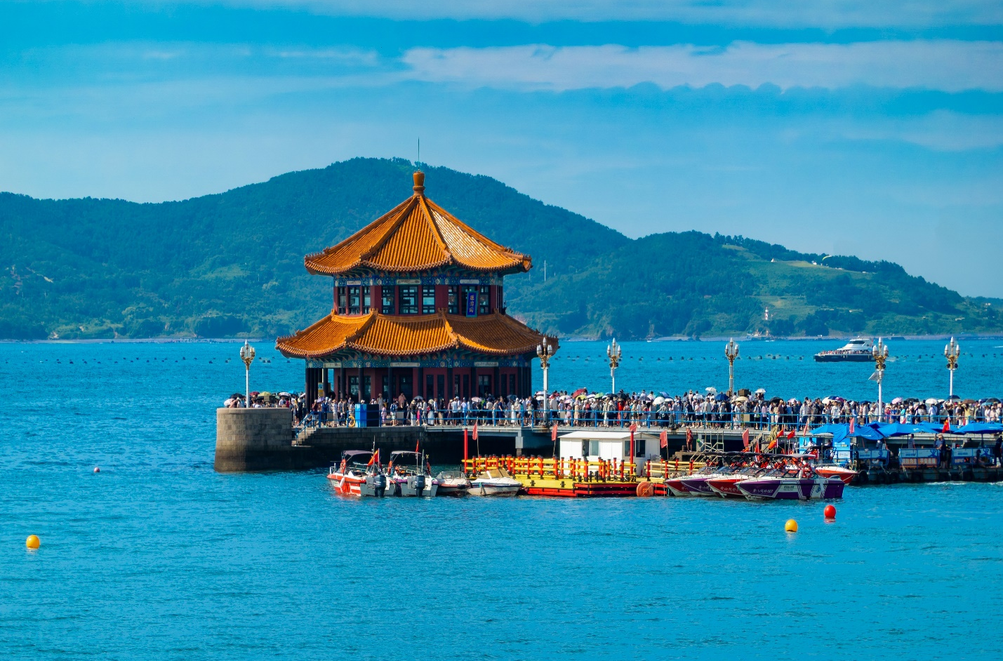

เย็น รับประทานอาหารเย็น ณ ภัตตาคาร เมนูพิเศษ ปิ้งย่าง BBQ สไตล์จีน!!
ที่พัก HOLIDAY INN EXPRESS WEST COAST QINGDAO ระดับ 4 ดาวมาตรฐานจีนหรือเทียบเท่า

วันที่หก หมู่บ้านชาวประมงซาจื่อโขว่ - เอ้าเล็ทไป่เหลียน - Silverfish Street - โกลเด้นแซนด์บีช - ถนนแห่งสตรีทฟู้ด - ผ่านชมสะพานทะเลเจียวโจววาน - ท่าอากาศยานนานาชาติชิงเต่าเจียวตง ประเทศจีน
เช้า บริการอาหารเช้า ณ ห้องอาหารของโรงแรม
นำท่านได้ถ่ายรูปวิวสวยๆ บริเวณรอบนอก หมู่บ้านชาวประมงซาจื่อโขว่ เป็นหมู่บ้านชาวประมงที่มีชื่อเสียงและมีเอกลักษณ์ บ้านเรือนสีสันสดใสตั้งเรียงรายไปตามเนินเขาตัดกับน้ำทะเลสีฟ้า ทำให้เป็นจุดถ่ายภาพยอดนิยม เพราะมีทัศนียภาพที่คล้ายคลึงกับเมืองชายฝั่งยุโรปทางตอนใต้
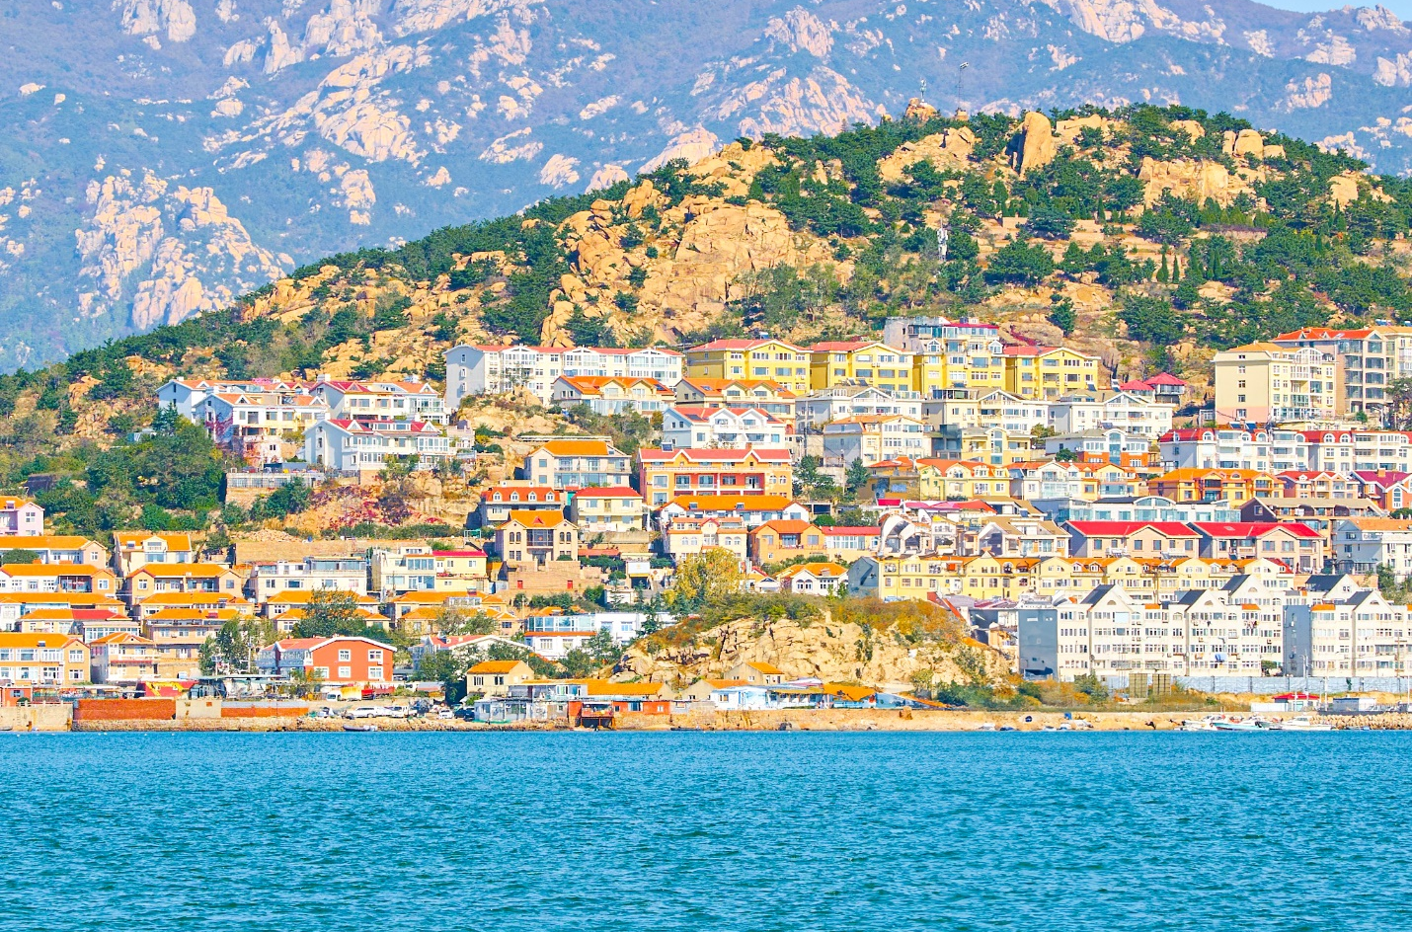

นำท่านอิสระช้อปปิ้ง เอ้าเล็ทไป่เหลียน ให้ท่านได้เลือกช้อปปิ้งซื้อสินค้าปบรนด์มากมาย ทั้งแบรนด์อินเตอร์และแบรนด์จีน ให้ท่านได้ช้อปปิ้งตามอัธยาศัย
กลางวัน บริการอาหารกลางวัน ณ ภัตตาคารอาหารพื้นเมือง
นำท่านเดินทางสู่ Silverfish Street ถนนสายกินชื่อดังใจกลางเมือง ที่รวมความอร่อยแบบท้องถิ่นไว้อย่างครบครัน โดยเฉพาะเมนูซีฟู้ดสดใหม่ที่ขึ้นชื่อของเมืองชายทะเลแห่งนี้ บรรยากาศคึกคักตลอดทั้งวัน เต็มไปด้วยร้านอาหาร ร้านสตรีทฟู้ด และของกินพื้นเมืองให้เลือกชิมอย่างจุใจ
นำท่านเดินเล่น โกลเด้นแซนด์บีช ชายหาดทรายสีทองที่ได้ชื่อว่าสวยที่สุดแห่งหนึ่งของเมืองชิงเต่า ทะเลกว้างสุดสายตา ตัดกับเส้นขอบฟ้าและสะพานริมอ่าว บรรยากาศสดชื่น เหมาะกับการเก็บภาพวิวทะเลแบบพาโนรามา
นำท่านได้ชิมอาหารทะเล ณ ถนนที่มีฉายาว่าเป็น ถนนแห่งสตรีทฟู้ด เพราะเมื่อเราเดินลัดเลาะไปตามซอกซอยต่างๆ จะเจอร้านขายอาหารเรียงรายอยู่เต็มสองข้างทาง ไม่ว่าจะเมนูท้องถิ่น เมนูขึ้นชื่อสตรีทฟู้ด อาหารจีน อาหารตะวันตก อาหารทะเลปรุงสดใหม่ บาร์บีคิว หม่าล่า ขนมหวาน หรือแม้แต่เมนูแปลกๆ ก็มีให้ท่านได้เปิดประสบการณ์ลิ้มลองกัน
นำท่านนั่งรถผ่านชมสะพานทะเลเจียวโจววาน ซึ่งเป็นส่วนหนึ่งของโครงการเชื่อมต่ออ่าวเจียวโจว ที่ต่อเนื่องกันมีระยะทางรวม 41.58 กิโลเมตร เชื่อมต่อระหว่างเมืองชิงเต่าและเมืองอื่นๆ ทางทิศตะวันออกของ มณฑลซานตงเข้าด้วยกัน
อิสระรับประทานอาหารเย็น ตามอัธยาศัยเพื่อความสะดวกในการท่องเที่ยว
ได้เวลาอันสมควร นำท่านเดินทางสู่ ท่าอากาศยานนานาชาติชิงเต่าเจียวตง ประเทศจีน เพื่อเดินทางกลับสู่ประเทศไทย

วันที่เจ็ด ท่าอากาศยานนานาชาติชิงเต่าเจียวตง ประเทศจีน - ท่าอากาศยานนานาชาติสุวรรณภูมิ ประเทศไทย

00.00 น. เดินทางสู่ ท่าอากาศยานนานาชาติสุวรรณภูมิ ประเทศไทย โดยสายการบิน สายการบินเวียดเจ็ทแอร์ (VZ) เที่ยวบินที่ VZ3671 (ไม่มีบริการอาหารว่างบนเครื่อง)
04.10 น. เดินทางถึง ท่าอากาศยานนานาชาติสุวรรณภูมิ กรุงเทพฯ โดยสวัสดิภาพ พร้อมความประทับใจ
------------------------------------------------------------------------------------------------------------------------------------

